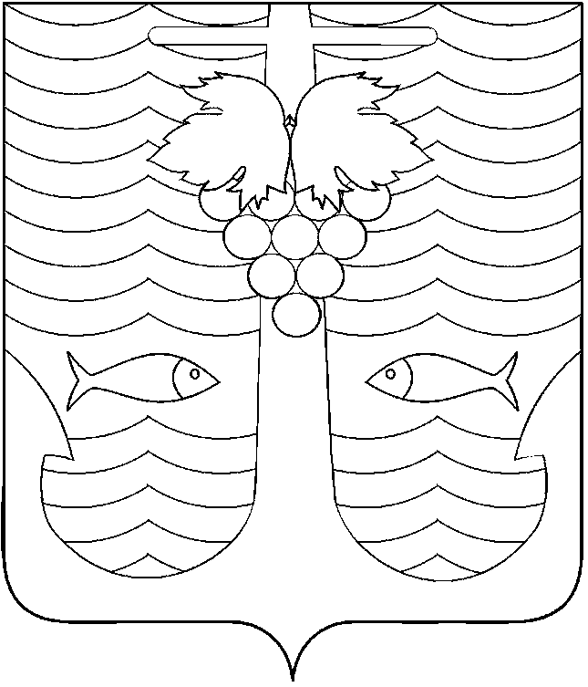

АДМИНИСТРАЦИЯ ТЕМРЮКСКОГО ГОРОДСКОГО ПОСЕЛЕНИЯ
ТЕМРЮКСКОГО РАЙОНА

ПОСТАНОВЛЕНИЕ

от 22.09.2015 № 983
город Темрюк

Об утверждении Правил предоставления молодым семьям
социальных выплат на приобретение (строительство) жилья
и их использования

В связи с изменениями, внесенными постановлением Правительства Российской Федерации от 25 августа 2015 года № 889 «О внесении изменений в постановление Правительства Российской Федерации от 17 декабря 2010г. № 1050», на основании Федеральной целевой программы «Жилище» на 2015 – 2020 годы, утвержденной постановлением Правительства Российской Федерации от 17 декабря 2010 года № 1050 п о с т а н о в л я ю:
1. Утвердить Правила предоставления молодым семьям социальных выплат на приобретение (строительство) жилья и их использования (приложение).
2. Признать утратившим силу постановление администрации Темрюкского городского поселения Темрюкского района от 7 августа 2013 года № 712 «Об утверждении Правил предоставления молодым семьям социальных выплат из средств бюджета Темрюкского городского поселения Темрюкского района на приобретение жилья или строительство индивидуального жилого дома с участием средств федерального и краевого бюджетов», постановление администрации Темрюкского городского поселения Темрюкского района от 23 марта 2011 года № 165 «Об утверждении Правил предоставления молодым семьям социальных выплат из средств бюджета Темрюкского городского поселения Темрюкского района на приобретение жилья или строительство индивидуального жилого дома с участием средств федерального и краевого бюджетов».
3. Специалисту 1 категории (по организационным вопросам и взаимодействию со средствами массовой информации (СМИ)) администрации Темрюкского городского поселения Темрюкского района Е.С.Игнатенко опубликовать (обнародовать) настоящее постановление в средствах массовой информации и разместить в информационно-телекоммуникационной сети «Интернет» на официальном сайте администрации Темрюкского городского поселения Темрюкского района.
4. Контроль за выполнением постановления администрации Темрюкского городского поселения Темрюкского района «Об утверждении Правил предоставления молодым семьям социальных выплат на приобретение (строительство) жилья и их использования» оставляю за собой.
5. Постановление вступает в силу со дня его официального опубликования.

Глава Темрюкского городского поселения
Темрюкского района А.Д.Войтов

